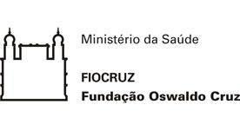

**Projeto do Campus Virtual Fiocruz**

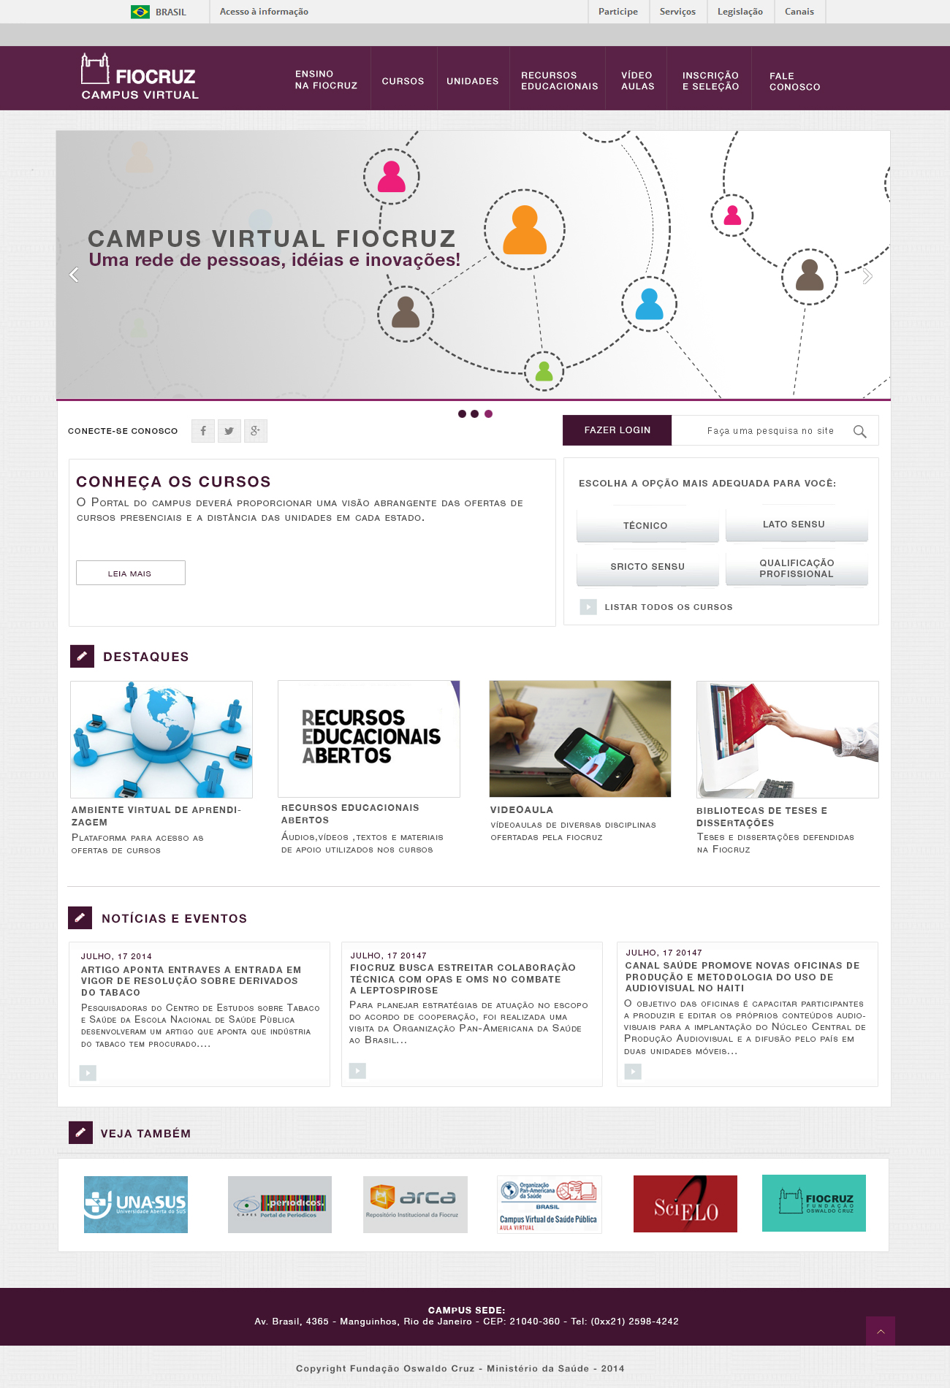

**Vice-presidência de Ensino, Informação e Comunicação (VPEIC)**

Coordenação de Informação e Comunicação

**Vice-Presidente de Ensino,**

**Informação e Comunicação**

 Nísia Trindade Lima

**Campus Virtual**

Coordenação:

Ana Cristina da Matta Furniel

Tecnologia da Informação:

Ana Paula Mendonça

Eduardo Xavier

Marcio Gandara

Rosane Mendes

Comunicação:

Flávia Lobato

Edição de Vídeo:

Guilherme Kanno

# Apresentação

O Campus Virtual Fiocruz é uma proposta da Vice-Presidência de Ensino, Informação e Comunicação (VPEIC) para constituir, junto às unidades da Fiocruz, um espaço virtual que permitirá agregar as informações dos 32 programas e demais ações de ensino. As Unidades técnico-científicas da Fiocruz desenvolvem no *stricto sensu*, os cursos de doutorado, mestrados acadêmicos ou profissionais estão inseridos em dez áreas de avaliação da Coordenação de Aperfeiçoamento de Pessoal de Nível Superior (Capes). Além dos cursos *stricto sensu* diversos cursos de pós-graduação *lato sensu* (especialização, aperfeiçoamento, atualização e residência) são ofertados nas modalidades presenciais e à distância; e cursos de educação profissional, por meio da Escola Politécnica de Saúde Joaquim Venâncio (EPSJV/Fiocruz).

O objetivo principal é facilitar a gestão da informação das diversas iniciativas de ensino existentes na Fiocruz a partir de um ambiente virtual integrado. Além de promover o uso comum de ferramentas tecnológicas e de um modelo de ensino para participação e intercâmbio de informações nas diferentes redes parceiras, especialmente com a Rede da Universidade Aberta do SUS – UNA-SUS[1] e do Campus Virtual de Saúde Pública da OPAS[2].

O Campus Virtual Fiocruz pretende fomentar, integrar e aprimorar o acesso às informações sobre as atividades da Fiocruz referentes ao ensino, à informação e à comunicação através de um modelo de gestão compartilhada e descentralizada, com a participação de todas as unidades de ensino da Fiocruz, para a melhoria contínua no desempenho de práticas de saúde pública,

O projeto pretende apoiar as iniciativas de ensino; modernizar práticas educativas; potencializar a gestão do conhecimento nos programas de educação permanente para o desenvolvimento de recursos humanos em saúde. Um espaço de comunicação e de aprendizagem em rede que utilizará modernas tecnologias de informação e comunicação para desenvolver competências individuais e capacidades institucionais. Destaca-se como uma proposta para democratizar o acesso à educação em saúde de alta qualidade. Futuramente, visa integrar as modalidades de Educação Corporativa que tem por objetivo promover o desenvolvimento dos servidores da Fiocruz nas suas respectivas Carreiras; estimular a parceria entre as diversas Unidades para o compartilhamento de tecnologias educacionais já existentes para a capacitação de trabalhadores da Fiocruz. Uma proposta de Educação Corporativa para a Fiocruz deve estar alinhada e integrada aos processos formativos da instituição.

O campus virtual Fiocruz permitirá várias possibilidades de aprendizagem dentro de um ambiente integrado. Através do Portal do Campus, o aluno terá acesso as informações sobre as ofertas de cursos, acesso à Plataforma Virtual de Cursos, ao Repositório de Recursos Educacionais Abertos (vídeos, áudios e demais materiais didáticos) e diversas ferramentas de comunicação (Figura 1).

Figura 1 – O modelo conceitual do Campus Virtual Fiocruz

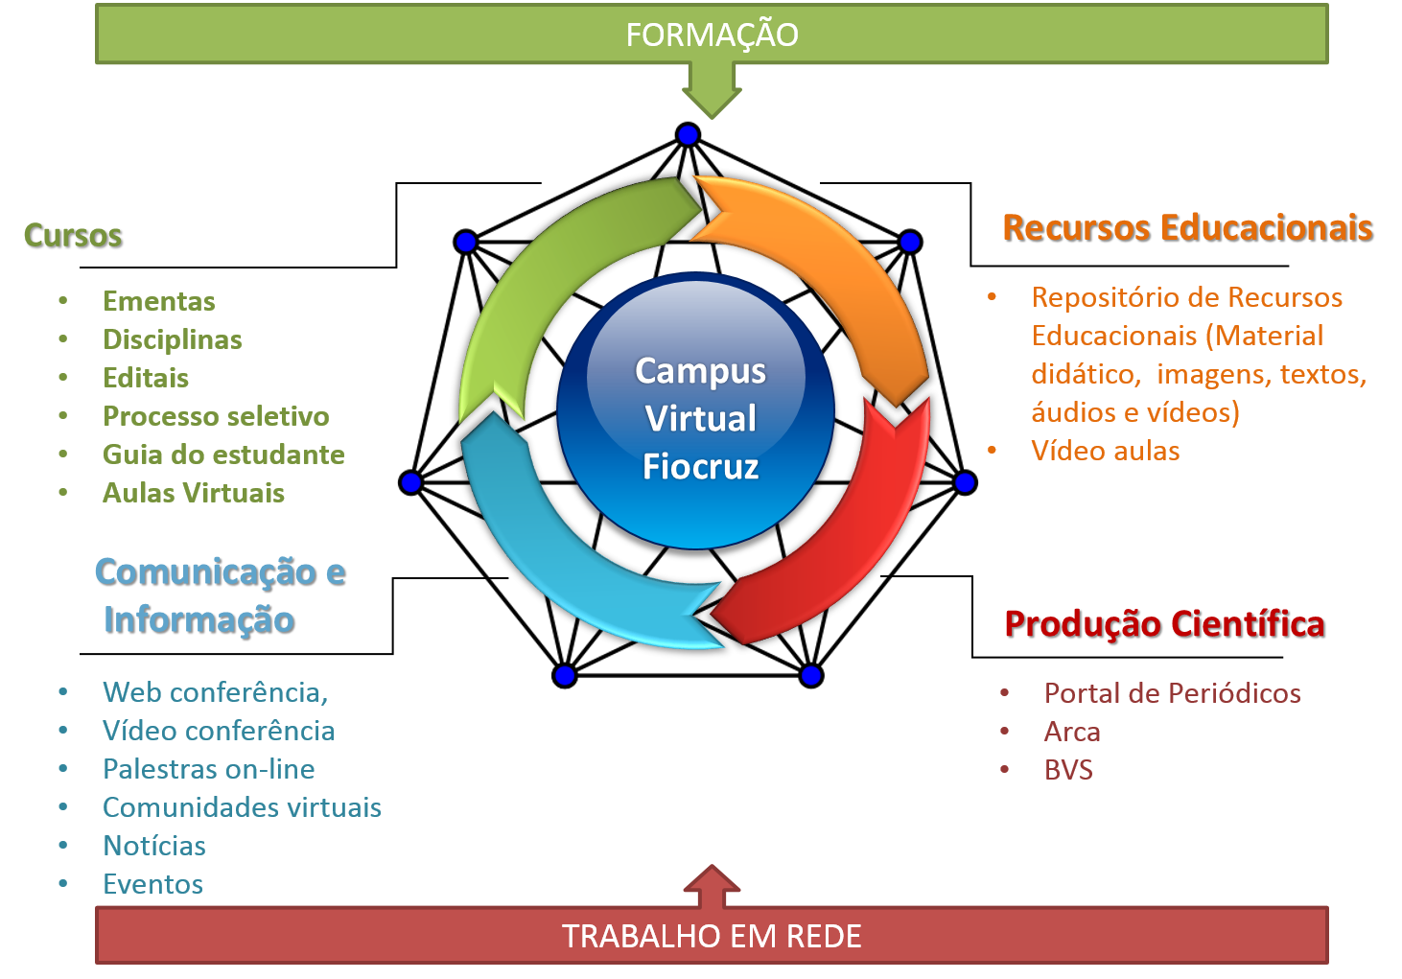

Há de se reconhecer que a incorporação de novas tecnologias é uma das diretrizes para a formação para o SUS e para o sistema de C&T no país. Para isso, é importante apoiar e dar condições para a articulação de uma **Rede de tecnologia, informação, comunicação e educação em saúde**, integrando os processos informativos dos formativos aproximando os cursos Fiocruz presenciais e a distância, tanto nos diversos programas de pós-graduação *stricto-senso*, *lato-senso, educação corporativa,* assim como na formação para o SUS, da comunicação e divulgação científica em saúde, universalizando cada vez mais o acesso ao conhecimento. Portanto, é importante considerar a necessidade de impulsionar a visibilidade dos programas de ensino da Fiocruz e promover uma maior difusão do trabalho em rede através do Campus.

Cada programa de ensino possui seu próprio portal, desta forma, existe grande dificuldade, por parte do público externo, que não conhece a estrutura da Fiocruz, de encontrar as informações sobre cursos espalhadas em diversos canais de informação. Devido à ausênciaintegração entre os Portais e o sistema de gestão acadêmica institucional (SIGA), nem sempre as informações apresentadas estão atualizadas.

Devido a diversidade de plataformas de educação à distância, os recursos educacionais dos cursos ficam dispersos, impossibilitando o compartilhamento, recuperação e reutilização.

A Fiocruz tem parcerias com diversas redes na área de ensino, produzindo cursos, módulos e disciplinas, necessitando interoperar dados e informações com estas redes. São redes parceiras:

|  |  |
| --- | --- |
| Universidade Aberta do SUS – UNA-SUS | http://www.unasus.gov.br/ |
| Rede de Escolas e Centros Formadores em Saúde Pública – RECFSP | http://rededeescolas.ensp.fiocruz.br/ |
| Campus Virtual de Saúde Pública OPAS | http://brasil.campusvirtualsp.org/ |
| Rede de Recursos Educacionais Abertos (REA – BIREME/OPAS | <http://search.bvsalud.org/cvsp/index.php> |

# Objetivos

## 

## Objetivo geral

Constituir um espaço de comunicação e de aprendizagem em rede utilizando modernas tecnologias informacionais e educacionais para facilitar a gestão da informação das diversas iniciativas de ensino existentes na Fiocruz, integrando os campos do ensino e da informação. .

## Objetivos específicos

* Desenvolver o Portal do Campus Virtual Fiocruz integrando as informações sobre os cursos da Fiocruz através do Sistema de Gestão Acadêmica da Fiocruz (SIGA) e outros sistemas similares (SIMIOS-EAD/ENSP).
* Desenvolver o Repositório de Recursos Educacionais Abertos da Fiocruz para armazenamento e recuperação de todos os recursos educacionais (materiais didáticos) produzidos na Fiocruz.
* Oferecer Ambiente Virtual de Ensino para as Unidades que desejam ofertar cursos à distância.
* Promover o uso e aproveitamento de inovações tecnológicas, seguindo padrões abertos, mundialmente reconhecidos, para produção de recursos educacionais.
* Promover a integração com as redes, através do compartilhamento dos Recursos Educacionais Abertos e ofertas de cursos.

# Modelo Estratégico

Com a finalidade de cumprir com os objetivos propostos, é necessário estabelecer modelos de referência em que a estratégia do Campus se baseia. Estes modelos têm uma relação com os processos, atividades, tecnologias e recursos necessários para constituição do Campus. O Modelo estratégico deverá ser constituído por quatro componentes principais ilustrados através da figura 2 abaixo:

Figura 2. Modelo estratégico

## *Governança*

A governança do Campus Virtual Fiocruz deverá constituir-se num modelo dinâmico e participativo, a ser elaborado em conjunto com as Unidades para orientar, integrar e avaliar as atividades e resultados da rede de ensino Fiocruz.

A gestão será realizada em rede, regido por políticas e mecanismos de governabilidade e representatividade dos diferentes atores. O componente de gestão e avaliação do Campus refere-se à experiência desenvolvida na construção do Campus Virtual de Saúde Pública da OPAS e da Universidade Aberta do SUS- UNA-SUS e as lições aprendidas durante o desenvolvimento do Campus Virtual de Saúde Pública da OPAS –Brasil que opera de forma cooperativa e descentralizada, com a ressalva de que a sua concreta aplicação será ajustada às diferentes realidades institucionais. Neste sentido, o modelo é de relevância imediata para a arquitetura do campus e estabelece um marco para o gerenciamento proativo de suas atividades em todos os níveis.

O modelo preconiza que o Campus é projeto persistente e constituído de atores comprometidos com o desenvolvimento de produtos e serviços de informação e formação em saúde pública, que compartilham dos mesmos valores e princípios. O modelo de governança estabelece o compromisso de trabalho em rede colaborativa e coordenada para atender os objetivos do projeto.

**Valores**

* **Equidade**: Lutar por igualdade e justiça, mediante a eliminação das diferenças em saúde que são desnecessárias e evitáveis​​.
* **Excelência**: Atingir o mais alto padrão de qualidade naquilo que fazemos.
* **Solidariedade**: Promover a partilha de interesses e responsabilidades e os esforços coletivos para alcançar objetivos comuns.
* **Respeito**: Ressaltando as diferenças, os pontos em comum e a diversidade cultural entre indivíduos, grupos e países.
* **Integridade.** Garantir a transparência, ética e diversidade de iniciativas com mecanismos de responsabilização.

**Princípios**

As ações deste projeto devem estar baseadas nos seguintes princípios:

* **Bem público** – constituição de um espaço coletivo que represente as atividades de ensino como fonte de acesso aberto universal aos seus recursos educativos.
* **Trabalho em rede** – modelo de gestão que opera de forma descentralizada para a construção colaborativa de métodos, conhecimentos e ferramentas de aprendizagem em rede baseada nas evidências das melhores práticas em saúde pública e que correspondem as prioridades no campo da formação em saúde.
* **Solidariedade** – promoção da solidariedade com regiões, países e as populações de contextos com menores condições sociais e de saúde pública.
* **Qualidade** – promoção de processos de qualidade, pertinência, avaliação e controle de processos, recursos e serviços para a Educação Permanente e a força de Trabalho em Saúde Pública.
* **Educação Permanente** – Fortalecimento dos programas de Educação Permanente em Saúde Pública sob um enfoque de melhora contínuo, baseado na aprendizagem e trabalho colaborativo em rede.
* **Capacidades locais** – Apoio ao desenvolvimento de capacidades locais de processos educativos, promovendo a adoção de conhecimento para desenvolvimento de ferramentas, metodologias e tecnologias de aprendizagem em rede.
* **Sustentabilidade** – Estruturação com base em critérios de sustentabilidade técnico-financeira e acesso aberto ao conhecimento.
* **Convergência e padrões** **abertos** – Uso e aproveitamento de inovações tecnológicas que assegurem a interoperabilidade entre as fontes de informação, seguindo padrões abertos e priorizando as práticas nacionais e internacionais de software livre, incluindo os desenvolvimentos que possam ser oferecidos de forma gratuita ou remunerados de acordo com critérios justificados, equitativos e não discriminatórios.

## *Modelo Tecnológico*

O modelo tecnológico (Figura 3) é constituído de um conjunto de ferramentas que permitam o intercâmbio, utilização e reutilização de informações, cursos e recursos educacionais. O desenvolvimento do Campus Fiocruz baseia-se na utilização de ferramentas de código livre e na utilização de padrões de tecnológicos mundialmente reconhecidos.

Figura 3 – Modelo Tecnológico do Campus Virtual Fiocruz

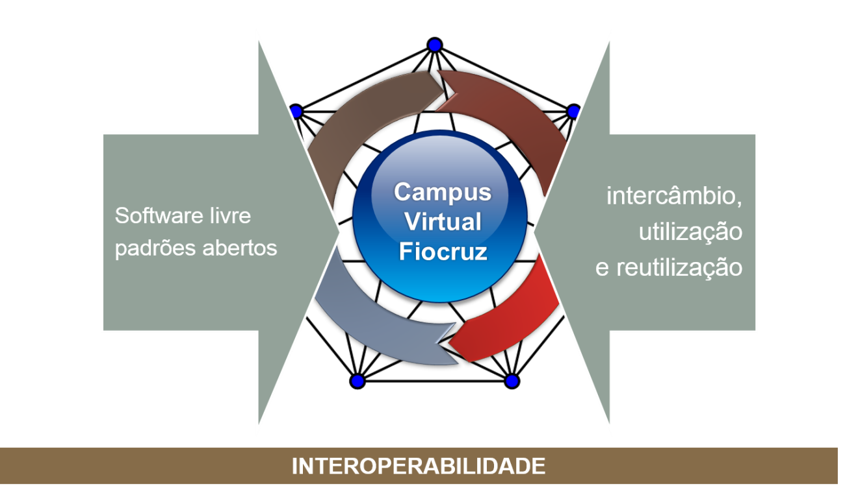

O modelo é constituído pelos seguintes componentes:

* Portal Agregador
* Plataforma Virtual de Cursos
* Repositório de recursos educacionais
* Espaço para comunicação e interação
* Aulas virtuais

# O Portal agregador do Campus Virtual

O Portal do Campus será um agregador de conteúdo, funcionalidades e plataformas (Ver Figura 4), utilizado como espaço virtual único que integra e disponibiliza o acesso tanto a informações sobre os cursos da Fiocruz, através da integração com o Sistema de Gestão Acadêmica da Fiocruz (SIGA) quanto aos cursos, aulas virtuais e recursos educacionais, das diferentes Unidades da Fiocruz, assim como dos parceiros pertencentes à Rede.

É através deste Portal que a sociedade visualizará e acessará todas as iniciativas e serviços de ensino da Fiocruz, como:

* **Recursos de informação sobre ensino:** busca de ofertas de cursos (nível, modalidade, unidade, local, programa), processos seletivos, disciplinas, ementas das disciplinas, bibliografia dos cursos, docentes, currículos dos docentes e produção bibliográfica e técnica dos docentes e discentes.
* **Ferramentas de informação e comunicação:** web conferências, notícias, eventos, comunidades virtuais e etc,
* **Recursos educacionais:** vídeos e materiais de apoio às aulas
* **Plataforma Virtual de Cursos:** informações sobre as ofertas e acesso à plataforma
* **Vídeo aulas:** acesso ao portal de vídeo aulas

Figura 4 – Integração das Plataformas para o Portal Agregador

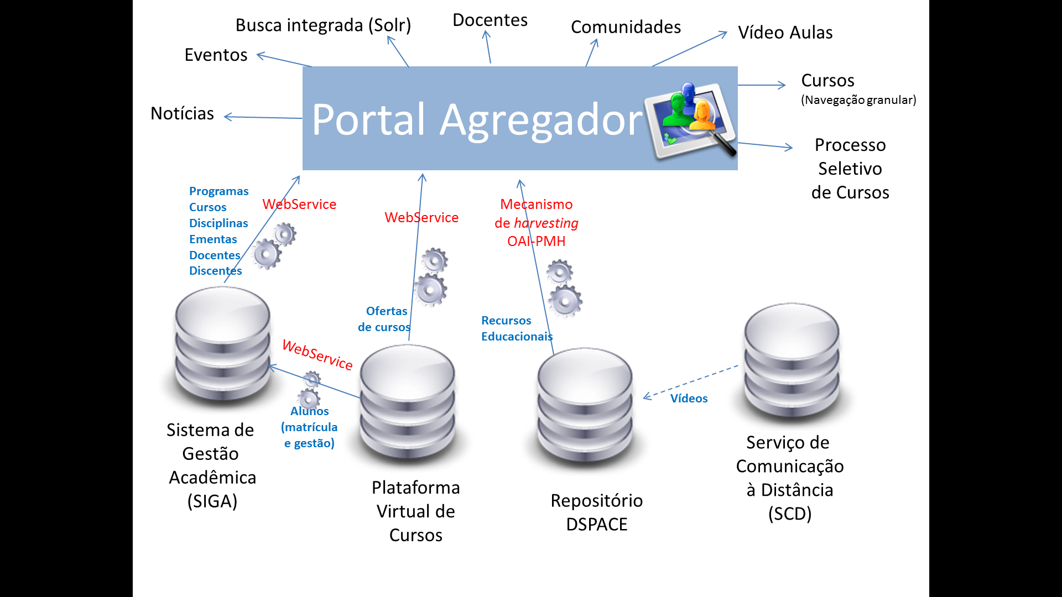

O desenvolvimento do Portal deve respeitar a escolha tecnológica da Fiocruz (Drupal) e ser desenvolvido em software livre que possua uma comunidade de suporte ativa. Além disso, precisa fazer uso e aproveitamento de inovações tecnológicas que assegurem a interoperabilidade entre as fontes de informação, seguindo padrões abertos e garantam a conformidade com as normas do governo eletrônico brasileiro.

**Plataforma Virtual de Cursos**

O Ambiente de cursos será baseado na Plataforma Moodle[3].

**Repositório de Recursos de educacionais abertos**

O Repositório, baseado na Plataforma DSPACE[4] se constitui em um espaço destinado a organizar, armazenar e compartilhar recursos educacionais e ferramentas de aprendizagem em acesso aberto para reutilização, seguindo padrões internacionais de interoperabilidade, obedecendo à política de acesso aberto adotada pela Fiocruz.

**Espaço para Comunicação**

Comunidades Virtuais, baseada na plataforma Moodle, possibilitarão a comunicação através de chats, fóruns e Web conferências.

**Suporte ao usuário**

Sistema para suporte ao usuário.

# Vídeo aulas

Inspirados em serviços já em uso por Universidades de grande reconhecimento internacional como a Harvard, Yale, Columbia, MIT e Princeton, e nacional como a USP, o espaço vídeo aulas expressará o reconhecimento por parte da Universidade de que uma de suas funções é a disseminação do conhecimento, permitindo que professores disponibilizem seu vídeo aulas, e que alunos acessem vídeo aulas de diversas disciplinas da Fiocruz. Ele também é aberto ao público.

A motivação para o desenvolvimento e implementação deste espaço foi devido ao grande benefício que se observa com o consumo de objetos de aprendizagem em formato de vídeo disponíveis na Web, que tem demonstrado ser um grande aliado do aluno, que pode acessar este conteúdo de onde estiver.

Através deste novo recurso esperamos contribuir também para a melhoria do processo ensino/aprendizagem na Fiocruz.

# Principais funcionalidades

**Portal**

|  |  |
| --- | --- |
| **Item** | **Descrição** |
| Provedor de Identidade* | Servidor de Identificação única para os usuários da Fiocruz (servidores, colaboradores e alunos). O provedor de identidade deverá ser constituído de usuários cadastrados nos principais sistemas de gestão da Fiocruz (SIGA, SGA e SIMOS). O provedor de identidade facilitará o acesso aos diversos sistemas da Fiocruz e instituições parceiras. |
| Integração com o provedor de identidade UNA-SUS* | Integrar o provedor de identidade Fiocruz a Federação Una-SUS. A federação UNA-SUS oferece para as instituições a infraestrutura de autenticação e autorização necessária para interconectar pessoas e compartilhar recursos, informações e serviços entre as instituições da rede. |
| Integração com a Plataforma Arouca | A Plataforma Arouca é o Sistema de Informação dos Profissionais de Saúde do Brasil. Nela é possível acessar um mapa de oportunidades educacionais, sejam de curta ou longa duração, de caráter mais prático ou acadêmico, presenciais ou a distância que são financiadas com recursos públicos para qualificar os trabalhadores do SUS.  Na Plataforma o profissional poderá: visualizar as oportunidades educacionais mais próximas da sua cidade e do seu local de trabalho, obter mais informações sobre os procedimentos para conseguir uma vaga e manifestar para o Ministério da Saúde seu interesse nesses cursos e emitir certificados de cursos concluídos.  Para as instituições educacionais, como a Fiocruz, a Plataforma facilitará ofertas articuladas em redes de educação a distância, apoiará o intercâmbio de estudantes e facilitará a revalidação de créditos educacionais, respeitando a mobilidade dos trabalhadores de saúde ao mesmo tempo em que preserva sua história. |
| Integração com os Sistema de Gestão Acadêmica (Presencial e EAD) para recuperação das Informações sobre Ensino /Busca de ofertas de cursos | Visão abrangente das ofertas de cursos presenciais e a distância das unidades em cada estado, juntamente com os dados gerais e informações complementares; Busca por programas e níveis de graduação: encontrar um curso por nível e carreira: outra forma de encontrar os cursos oferecidos através da integração (SIGA x SIMIOS x Portal do Campus Fiocruz). |
| Integração com Repositório de Recursos Educacionais (DSPACE). | Integração para recuperação de recursos educacionais (áudios, vídeos e materiais de apoio) através do Portal |
| Notícias | Área de notícias do Portal. |
| Notícias da Rede | Integração de notícias sobre ensino produzidas nas diversas Unidades e Redes parceiras via RSS. |
| Entrevistas | Área de entrevistas. |
| Eventos | Área que mostra os eventos de todas as Unidades. (RSS)Deverá ter espaço para cadastrar notícias com definição de tipos de eventos (defesas de dissertação, teses, seminários, palestras, oficinas, etc) |
| Integração com o Ambiente Virtual de Aprendizagem (Moodle) | Integração para proporcionar busca integrada e autenticação única através do Portal |
| Busca Integrada | Busca em todo conteúdo do site, utilizando a tecnologia SOLR |

**Plataforma Virtual de Cursos**

|  |  |
| --- | --- |
| **Item** | **Descrição** |
| Cursos* | Espaço para cursos online |
| Comunidades Virtuais* | Sistema para gestão de comunidades virtuais |

*Funcionalidades que devem ser implementadas paralelamente ao desenvolvimento do Portal pela equipe da Fiocruz.

**Vídeo Aulas**

|  |  |
| --- | --- |
| **Item** | **Descrição** |
| Cadastro de vídeo | Espaço para Disponibilizar aulas, palestras e cursos em vídeos. |
| Espaço aluno | Acesso para o aluno que possibilite marcar seus vídeos favoritos organize suas *playlists*, comentar vídeos ou anotar uma aula, através de ferramenta de anotações você, podendo comentar trechos da aula e usar como complementações ao seu estudo.  Nesse espaço o aluno poderá acessar todos os cursos que está fazendo e o que já foi realizado. Seria uma trajetória do aluno (histórico mostrado de forma mais interessante) dados sobre a trajetória profissional também poderão aparecer no espaço, mostrando a vida do aluno/profissional. |
| Espaço Professor | Acesso ao professor de recursos educacionais, aulas virtuais, vídeos para utilização em cursos. Solicitação de cursos e comunidades virtuais. |
| Espaço visitante/profissional de saúde | Acesso ao Visitante para visualizar vídeos, curtir e comentar. |

# Modelo de Integração

O Portal do Campus Virtual deve integrar as informações sobre cursos de todas as unidades da Fiocruz, assim como os recursos educacionais, notícias e eventos, possibilitando uma busca única e possibilidade de interoperabilidade com as demais redes.

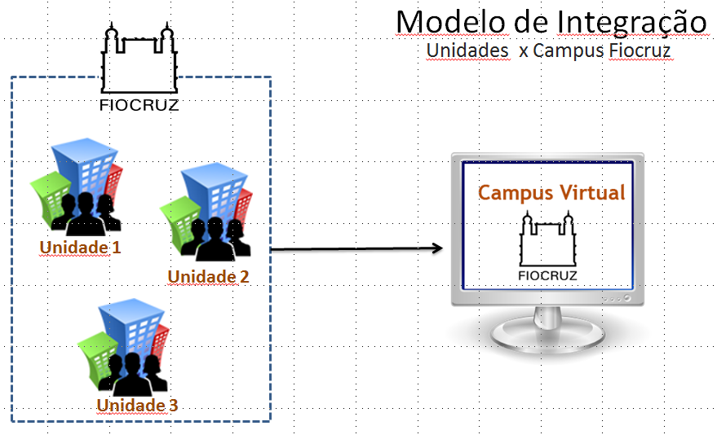



# Tecnologias

Interoperabilidade entre repositórios: OAI/PMH

Recursos de Informação: RSS 2.0

**Plataformas:**

Repositório de recursos educacionais: Dspace

Busca Integrada: SOLr

Ambiente Virtual de Aprendizagem: Moodle

Sistema Gerenciador de conteúdo: DRUPAL

Sistema de suporte aos usuários: Open ticket

1. http://www.unasus.org
2. http://brasil.campusvirtualsp.org
3. http://www.moodle.org
4. http://www.dspace.org